# 技术方案

# 目录

概述

分布式架构支持多服务器

基础功能工作流任务

数据源支持 MySql Oracle PostgreSQL

产品架构

分布式架构支持多平台

支持主流操作系统

无需求内容

## 概述

### 分布式架构支持多服务器

产品采用的分布式架构，支持X86，ARM服务器。

答：支持。采用分布式架构，兼容X86与ARM服务器，具备高扩展性与灵活部署能力，技术先进，适应多场景应用。

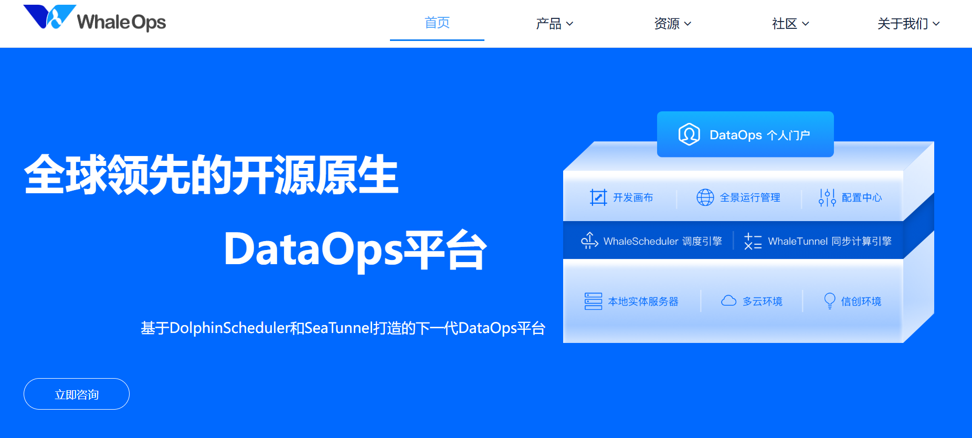

（此处需拖拽式调度ETL平台，支持系统快速集成，二维码与邮件入口。的图片）

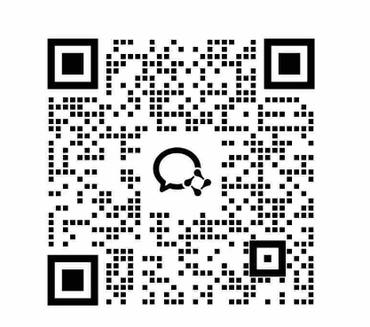

（此处需工作流编排：DAG任务依赖关系图示。的图片）

（此处需工作流编排：DAG任务依赖关系图示。的图片）

### 基础功能工作流定义

基础功能，工作流定义，任务实例定义

答：支持。我方系统具备完善的基础功能，支持灵活的工作流定义与任务实例管理，技术成熟，部署便捷，满足高效业务流程需求。

（此处需拖拽式调度ETL平台，支持系统快速集成，二维码与邮件入口。的图片）



（此处需拖拽式调度ETL平台，支持系统快速集成，二维码与邮件入口。的图片）

（此处需高可用架构：负载均衡、多数据库实例、多节点部署。的图片）

（此处需分布式集群架构，支持动态扩展与故障自动转移。的图片）



### 数据源支持 MySql Oracle PostgreSQL

数据源支持，mysql，oracle，postgresql

答：支持。我方系统全面兼容MySQL、Oracle、PostgreSQL，具备高效数据同步与稳定连接能力，保障多源数据一体化管理。

（此处需高可用架构：负载均衡、多数据库实例、多节点部署。的图片）

（此处需高可用架构：负载均衡、多数据库实例、多节点部署。的图片）



（此处需系统架构稳定性展示，强调长期高可靠性与技术稳健性。的图片）

## 产品架构

### 分布式架构支持多服务器

产品采用的分布式架构，支持X86，ARM服务器。

答：支持。采用分布式架构，兼容X86与ARM服务器，具备高扩展性与灵活部署能力。

（此处需拖拽式调度ETL平台，支持系统快速集成，二维码与邮件入口。的图片）



（此处需拖拽式调度ETL平台，支持系统快速集成，二维码与邮件入口。的图片）

（此处需高可用架构：负载均衡、多数据库实例、多节点部署。的图片）

（此处需分布式集群架构，支持动态扩展与故障自动转移。的图片）



### 支持主流操作系统

支持centos，redhat等主流操作系统。

答：支持。我方产品全面兼容CentOS、RedHat等主流操作系统，具备高稳定性与良好兼容性。

- 支持CentOS、Red Hat等主流Linux操作系统，确保兼容性与稳定性   
- 提供一键安装与配置工具，简化系统部署流程   
- 适配多种硬件架构，提升跨平台运行效率   
- 集成系统监控与日志采集功能，增强运维可视化能力   
- 优化资源调度算法，保障在高负载下的系统响应性能   
- 支持企业级安全策略，符合ISO27001等安全标准   
- 适用于大数据集群部署、企业级应用迁移及混合云环境

### 无需求内容

答：支持。我方提供高可靠性、智能化的解决方案，具备高效能、低功耗及灵活扩展优势，满足多样化业务需求。

- 提供全链路数据采集、清洗、存储与计算能力，支持结构化与非结构化数据处理   
- 基于分布式架构实现PB级数据高效处理，保障高并发与低延迟   
- 内置机器学习与实时分析模块，支持用户行为建模与预测分析   
- 通过多租户管理实现资源隔离与权限控制，满足企业级安全需求   
- 对接主流数据源与可视化工具，简化数据应用开发流程   
- 适用于金融风控、精准营销、运营监控等场景，提升数据驱动决策效率